ANÁLISE SOBRE A POLÍTICA DE ALOCAÇÃO DE EMENDAS PARLAMENTARES DESTINANDAS À EDUCAÇÃO NO PERCURSO HISTÓRICO ENTRE 2007 A 2020

RESUMO
O presente artigo tem por disposição trazer dados sobre o incentivo da destinação de verbas públicas mediante o recurso de emendas parlamentares devidamente alocados por deputados à educação no percurso histórico entre 2007 e 2020. Para isto, a pesquisa consubstanciou métodos qualitativos (pesquisa documental) e quantitativos (análise estatística), na intenção de investigar as nuances que atravessaram as concepções apriorísticas de incentivo à Educação por intermédio de verbas públicas, geridas por emendas parlamentares no período supradito, à sua execução. Neste aspecto, o trabalho em curso observou as dicotomias estabelecidas na relação dialética entre teoria-prática, no intuito de acentuar os interesses escusos em torno das proposições ora aludidas. Concomitantemente, o artigo engloba esse debate mais generalista, sem perder de vista seus pormenores, ou seja, a pauta se estabelece na conjuntura política-orçamentária quando se debruça acerca da destinação de dinheiro público à Educação por intermédio de emendas parlamentares, mas compreende que nessa relação (de oferta e execução) existem projeções e interesses particulares. Em tese, a pesquisa ora discutida, imerge-se e traça uma linha do tempo sobre as determinações e orientações do MEC/FNDE que envolvem as emendas parlamentares no que versa à sua estrutura documental e disposições gerais e, após essa análise catalogada, demonstra por meio de apreciação estruturada de gráficos a diminuição do investimento público em políticas educacionais – inclusivas, permanentes, provisórias, compensatórias – para a educação, tendo como base o aumento da prática do envio de recursos por meio das emendas parlamentares, e como tais acontecimentos inferem nas políticas educacionais como um todo.

Palavras-chave: Educação do Campo; Formação de Professores; Projeto Pedagógico de Curso.

ABSTRACT
This article has as its aim, to reunite data about the destination of public budget according to the resources from parliamentary amendments duly used by deputies to Education from 2007 to 2020. For this, the research focused on qualitative methods (documentary research) and quantitative ones (statistical analysis), in order to investigate the details which go through the aprioristic conceptions of incentive to Education by public budget, managed by parliamentary amendments in the mentioned period of time, to its implementation. In this aspect, this current research observed the stablished dichotomies in the dialectic relation between theory and practice, in order to detach the inherent interests around those propositions. Concurrently, the article englobes a generalist debate, keeping the eye on its details, in other words, this subject stablished itself into the budgetary policy When it focuses on the destination of public resources to Education by the parliamentary amendments, but it comprehends that inside this relation (offer and execution), there are projections and particular interests. In short, this research immerges into a timeline about the determinations and orientations from MEC/FNDE, which involves the parliamentary amendments documentary structure and general disposals, and, after this cataloged analysis, it demonstrates by structured graphics, the decrease of public investment in educational policies – inclusive, permanent, temporary, compensatory – to Education. On its basis, it is possible to see the increase of shipping of resources by parliamentary amendments and how those practices impact educational policies overall.

Keywords: Countryside Education; Teacher Training; Course pedagogical Project.

1 INTRODUÇÃO

Este artigo é fruto do resultado do Relatório de pesquisa intitulada “Perfil das Emendas Parlamentares Orçamentárias Destinadas à Educação Básica no Brasil no Período de 1998 a 2021”. Inicialmente, na proposta submetida à Fundação de Amparo à Pesquisa e ao Desenvolvimento Científico e Tecnológico do Maranhão (FAPEMA), o período previsto para o foco da pesquisa temporal da pesquisa era 1998 a 2018, porém, diante das condições de disponibilização dos dados e das características identificadas nas práticas do Poder Legislativo acerca da temática, a equipe percebeu a necessidade de estender por mais 3 (três) anos o intervalo de tempo abrangido pela análise.
A pesquisa foi desenvolvida no Grupo de Estudos e Pesquisas sobre Políticas Públicas de Educação (GEPPE), no período de 2019 a 2022, pela equipe de pesquisadores (estudantes e professores) que integram o referido grupo. A pesquisa contou como método pesquisa documental, de cunho qualitativa e quantitativa, trazendo dados estatísticos e tratados dentro das relações causais e interpretativas condizentes aos estudos na área e de políticas públicas.
Neste artigo objetivamos identificar possíveis aberturas e incentivos à de definição do orçamento da educação por meio de emendas parlamentares, trazendo as principais determinações e orientações do MEC/FNDE que envolvem as emendas parlamentares.
Considerando que as emendas parlamentares envolvem os recursos da ação de assistência financeira federal aos estados e municípios para a educação básica e o orçamento federal da educação superior, buscou-se identificar em resoluções, manuais e outros documentos do MEC e do FNDE, dados documentais que pudessem indicar uma decisão ou não do governo federal em estimular essa forma de alocação de recursos do orçamento federal no campo da educação, bem como quais as ações que mais se tornaram objeto dessa forma de alocação de recursos.
A primeira tarefa nessa direção consistiu em fazer uma linha do tempo das determinações e orientações do MEC/FNDE, que envolvem as emendas parlamentares com tempo estudado. Em seguida, demonstrar por meio de análise estruturada em gráficos, a diminuição do investimento público em políticas educacionais – inclusivas, permanentes, provisórias, compensatórias – para a educação, tendo como base o aumento da prática do envio de recursos por meio das emendas parlamentares.
Contudo, anteriormente, pretendemos caracterizar as regras sobre o orçamento público definindo o orçamento público e as emendas parlamentares nas leis que a contemplam. Por fim, apresentaremos as conclusões deste estudo.

2 AS EMENDAS PARLAMENTARES NO CONTEXTO LEGAL

As regras sobre o orçamento público estão estabelecidas na Constituição Federal (CF) e em leis complementares. As definições sobre o orçamento público estão dispostas em diversos artigos da Constituição Federal de 1988, que envolvem tanto a matéria de planejamento da ação do Estado quanto a matéria do orçamento público.
Nos artigos 21, 30, 43 48, 49, 61, 68, 74, 84, 165, 174 e 182 estão estabelecidas normas para o planejamento da atividade pública, envolvendo também o orçamento. No artigo 61, § 1º, ao definir a matéria legislativa, a CF de 1988 estabelece que são de iniciativa privativa do Presidente da República as leis que disponham sobre matéria tributária e orçamentária. No entanto, estabelece também como competência do Congresso Nacional, nos Artigos 48 e 165, apreciar o orçamento proposto pelo poder executivo e fazer emendas ao orçamento federal.
De modo mais específico, as determinações sobre o orçamento público estão contidas nos artigos 165 a 169, que compõem a seção II (dos orçamentos) do capítulo II, que trata das finanças públicas. Entretanto, a matéria abrange também as normas sobre o controle da execução orçamentária (Artigos 70 a 75), o orçamento do Poder Judiciário (Art. 99) e a fiscalização orçamentária dos Municípios (Art. 31). Além das disposições constitucionais, o orçamento público também é regulamentado pela Lei Complementar nº 101, de 4 de maio de 2000 (Lei de Responsabilidade Fiscal), e a Lei nº 4.320, de 17 de março de 1964 (Lei geral do orçamento).
A estrutura do orçamento público é definida no Artigo 165, compreendendo o Plano Plurianual (PPA), as Leis de Diretrizes Orçamentárias (LDO) e a Lei Orçamentária Anual (LOA). O principal instrumento do Poder Legislativo para interferir na alocação dos recursos no orçamento público são as emendas parlamentares orçamentárias, previstas e regulamentadas no Art. 166 da CF.

Art. 166
[...]
§ 2º As emendas serão apresentadas na Comissão mista, que sobre elas emitirá parecer, e apreciadas, na forma regimental, pelo Plenário das duas Casas do Congresso Nacional.
§ 3º As emendas ao projeto de lei do orçamento anual ou aos projetos que o modifiquem somente podem ser aprovadas caso:
I - sejam compatíveis com o plano plurianual e com a lei de diretrizes orçamentárias;
II - indiquem os recursos necessários, admitidos apenas os provenientes de anulação de despesa, excluídas as que incidam sobre:
a) dotações para pessoal e seus encargos;
b) serviço da dívida;
c) transferências tributárias constitucionais para Estados, Municípios e Distrito Federal; ou
III - sejam relacionadas:
a) com a correção de erros ou omissões; ou
b) com os dispositivos do texto do projeto de lei.
§ 4º As emendas ao projeto de lei de diretrizes orçamentárias não poderão ser aprovadas quando incompatíveis com o plano plurianual. (BRASIL, 1988).

Segundo Sodré e Alves (2010, p 419):

Emendas parlamentares são transferências intergovernamentais, ou seja, descentralizações de recursos federais, acrescidas à Lei Orçamentária Anual por solicitações de parlamentares individuais, bancadas ou comissões. Trata-se de despesas federais: (i) não-vinculadas, ou seja, de finalidade não previamente determinada; (ii) extraordinárias, ou seja, que não constituem um fluxo contínuo e; (iii) voluntárias ou negociáveis, discricionárias.

A Resolução nº 01 de 2006 do Congresso Nacional, na Subseção II - Da Classificação e Diretrizes Gerais sobre as Emendas à Despesa – disciplinou as Emendas Parlamentares ao Orçamento, estabelecendo que estas podem ser de remanejamento, apropriação ou de cancelamento.
A emenda de remanejamento propõe acréscimo ou inclusão de dotações, bem como a anulação equivalente de dotações constantes do projeto de lei orçamentário, ressalvadas as Reservas de Contingências. A emenda de apropriação é a que propõe acréscimo ou inclusão de dotação e, simultaneamente, como fonte de recursos, anulam valor equivalente proveniente de outras dotações e verbas da chamada Reserva de Recursos. Já a emenda de cancelamento é a que propõe, exclusivamente, a redução de dotações constantes do projeto.
A apresentação de emendas orçamentárias pode ser feita tanto por Deputados quanto por Senadores e podem ser feitas de forma individual ou coletiva. As emendas coletivas são apresentadas por bancadas estaduais e comissões de ambas as casas. Os relatores das comissões temáticas e o relator geral também podem apresentar emendas parlamentares.
A partir dessa garantia da Constituição de 1988, as emendas passaram a fazer parte da rotina dos parlamentares de maneira ampliada, uma vez que não havia um limite estabelecido quanto a quantidades e valores dessas emendas.
A análise do processo histórico da regulamentação das emendas parlamentares orçamentárias mostra uma grande ampliação da participação dos parlamentares na definição do orçamento público, acompanhada de procedimentos cada vez mais flexíveis quanto ao destino e uso dos recursos públicos, especialmente se considerarmos a quantidade de emendas de remanejamento, o que implica em alteração do orçamento já definido pelos órgãos gestores das políticas.

3 AS EMENDAS PARLAMENTARES ORÇAMENTÁRIAS NO CONTEXTO DO ORÇAMENTO PÚBLICO DA EDUCAÇÃO

Conforme já foi explicitado, as emendas parlamentares se destinam a todas as áreas das políticas públicas, ainda que com a prioridade da política de saúde. No entanto, por um longo tempo, a área de educação foi pouco priorizada por esse instrumento orçamentário ou pelo menos, não se tem registros no âmbito das ações do MEC e do FNDE de determinações incentivando os parlamentares e os sistemas de ensino a buscarem essa forma como mecanismo de alocação de recursos financeiros da educação pública.
A partir de 2007 e mais significativamente a partir de 2016, tem-se observado um maior volume de recursos destinados à educação pública - e privada - por meio de emendas parlamentares orçamentárias. Diante dessa observação primeira, na pesquisa documental, buscou-se identificar possíveis aberturas e incentivos à essa forma de definição do orçamento da educação. O resultado dessa ação investigativa está sintetizado no quadro a seguir.

Quadro 2 – Medidas do MEC e do FNDE relativas às emendas parlamentares – 2007 a 2020
Ano | Documento | Medida relativa a Emenda Parlamentar para Educação | Ações previstas
2007 | Resolução/CD/FNDE nº 8, de 24 de abril de 2007 - Manual de Assistência Financeira do exercício de 2007. | Procedimentos para habilitação de entidades para receber recursos destinados a título de “Emendas Parlamentares”. | Não especifica
2009 | Resolução FNDE nº 2/2009 - Normas para que os Municípios, Estados e o Distrito Federal possam aderir ao Programa Caminho da Escola | Orientações para que os Estados, DF e Municípios se habilitem ao Programa Caminho da Escola, visando à aquisição de ônibus de transporte escolar. | Aquisição de veículos para transporte escolar.
2013 | Manual Técnico- Emendas Parlamentares – Construção de escolas de Educação Infantil | Orientações gerais para solicitação de Construção de creches Proinfância Tipo B e C (MI), com recursos de Emendas Parlamentares. | Construção de escolas de educação infantil
2016 | Manual do Simec – Módulo Emendas Parlamentares | Orientações aos gestores de como preencher o Simec para ações oriundas de emendas parlamentares | Não especifica
2017 | Cartilha de Orientações para apresentação de emendas aditivas por parlamentares ao orçamento da educação para 2017 | Orientações para os parlamentares quanto aos programas e projetos do MEC, a serem objetos de emendas, relacionados com a Educação Básica, Educação Profissional e Tecnológica e Ensino Superior | Educação Básica - Plano de Ações Articuladas (PAR); Construção e Ampliação de Escolas da Educação Infantil;  Reforma, Ampliação e Construção de Novas Escolas;  Construção de Novas Escolas de Ensino Fundamental; Reforma e Ampliação de Escolas Existentes  Construção de Quadras Esportivas Escolares; Mobiliários e Equipamentos Escolares; Formação de Professores; Painéis Solares; Educação Digital (Laboratórios Proinfo); Caminho da Escola (Ônibus e Bicicletas);  Brinquedos e Materiais Escolares; Educação Especial e Salas de Acolhimento.  Educação Profissional e Tecnológica  Expansão e Reestruturação da Rede Federal de Educação Profissional e Tecnológica  Fomento ao Desenvolvimento da Educação Profissional e Tecnológica; Educação Profissional e Tecnológica a Distância (e-Tec Brasil); Funcionamento das Instituições Federais de Educação Profissional e Tecnológica; Assistência ao Estudante da Educação Profissional e Tecnológica;  Projetos de Extensão e Promoção da Acessibilidade nas Instituições Federais de Educação Profissional e Tecnológica  Educação Superior Reestruturação e Expansão das Universidades Federais  Funcionamento das IFES;  Projetos de Extensão e Promoção da Acessibilidade nas IFES; Assistência ao Estudante das IFES; Apoio a Entidades de Ensino Superior não Federais; Modernização e Reestruturação dos Hospitais Universitários Federais (REHUF); Funcionamento dos Hospitais Universitários Federais
2018 | Manual de Orientações do Plano de Ações Articuladas – Emendas Parlamentares: | Orientações sobre os parâmetros e procedimentos de indicação de emendas parlamentares no âmbito do Plano de Ações Articuladas (PAR – 2016/2020) | Todas as ações do PAR – as citadas anteriormente
2019 | Portaria 847, publicada em 22 de abril de 2019 | Possibilita manutenção e desenvolvimento da educação | Ações e custeio da educação
2019 | Cartilha de Orientações para preenchimento do Simec para ações de custeio no âmbito da Política Pública de Transporte Escolar | Orientações básicas para preenchimento do Simec - Plano de Ações Articuladas – PAR - âmbito da Política Pública de Transporte Escolar | Despesas de Custeio no âmbito da Política Pública de Transporte Escolar
2020 | Resolução FNDE nº 08, de 20 de maio de 2020 | Estabelece os critérios de assistência financeira direcionada aos entes federados, por meio de emendas parlamentares individuais e de bancadas impositivas, a título de apoio a despesas de custeio, no âmbito da Política Pública de Transporte Escolar. | Aquisição de combustível gasolina ou diesel; contratação de serviços terceirizados de transporte escolar; e despesas com manutenção dos veículos escolares do Programa Caminho da Escola.
Fonte: Banco de documentos da Pesquisa.

Observa-se nos dados apresentados no quadro acima que as referências à alocação de recursos oriundos da política de assistência financeira da União aos entes federados subnacionais aparecem a partir de 2007. No entanto, até 2013, essas referências eram pontuais, sobre um programa ou um setor específico.
Em 2007, o Manual de assistência financeira do FNDE, que estabeleceu as orientações e diretrizes para a operacionalização da assistência financeira suplementar a projetos educacionais naquele exercício, apresentou um tópico específico (item 9) sobre Emendas Parlamentares, no qual ressalta que as ações de emendas diferem da linha de atendimento do MEC, dando a entender que se trata de uma excepcionalidade.

Os projetos que contemplem as ações descritas a seguir diferem da linha de atendimento do Ministério da Educação, entretanto, estarão previstas neste Manual para atendimento, podendo ser objeto de solicitação de assistência financeira por órgão e entidade cujos recursos encontrem-se destinados a título de “Emendas Parlamentares”. [...] A entidade deverá estar habilitada junto ao FNDE para que possa se credenciar ao recebimento de recursos decorrentes de Emendas Parlamentares. [...]
A assistência financeira destina-se à execução das ações especificadas na Emenda Parlamentar, por órgão ou entidade. [...] O Plano de Trabalho ou Projeto Específico deverá estar preenchido, datado e assinado pelo representante legal da entidade, devendo estar acompanhado do ofício de encaminhamento, informando o nome do parlamentar autor da emenda, o número e o valor da mesma. [...] Quando a emenda parlamentar não especificar diretamente o beneficiário, o autor deverá fazê-lo através de oficio ao FNDE. [...] Na elaboração do Plano de Trabalho deve-se observar o estabelecido na emenda parlamentar aprovada pelo Congresso Nacional, obedecer ao ‘Grupo de Natureza de Despesa’, sendo 3 para custeio e 4 para capital, além da ‘modalidade de aplicação’: 30 para Estado, 40 para Município, 50 para ONG e 90 para Federal. (BRASIL, 2007).

Observa-se que o Manual faz uma referência geral, sem especificar ações e orientações ao parlamentares, o que nos leva à compreensão de que se trata de emendas já alocadas, que serão objeto de convênios, uma vez que nesse período não havia ainda a impositividade das emendas, de modo que muitas emendas aprovadas, migravam para o âmbito de programas existentes no FNDE e passavam a ser transferidas por meio de convênios, o que pode ser verificado na base de dados de convênios do Portal da Transparência.
Em 2009 e 2013, tem-se, respectivamente, em resoluções específicas do FNDE, concessões em dois programas para destinação de recursos via emenda parlamentar – Caminhos da Escola e Proinfância. A Resolução CD/FNDE nº 2, de 5 de março de 2009, que estabeleceu as normas para os Municípios, Estados e o Distrito Federal aderirem ao Programa Caminho da Escola para pleitear a aquisição de ônibus e embarcações para o transporte escolar, em seu Artigo 9º, possibilitou a transferência de recursos financeiros do referido programa por meio de emenda parlamentar.

Art. 9º Fica autorizada a execução de transferência financeira de recursos orçamentários do MEC ou oriundos de emendas parlamentares ao orçamento do FNDE, por meio de convênio, para aquisição de veículos para o transporte escolar no âmbito do Programa Caminho da Escola.
§ 1º Os convênios firmados para o atendimento ao disposto no caput deste artigo devem atender, exclusivamente, à aquisição de veículos para o transporte escolar, mediante adesão ao registro de preços realizado pelo FNDE, conforme referido no art. 8º desta Resolução.
§ 2º A assistência financeira de que trata o caput deste artigo será processada mediante apresentação de plano de trabalho, conforme disposições vigentes no Manual de Orientação para Assistência Financeira a Programas e Projetos Educacionais do FNDE no respectivo exercício, observando os critérios e procedimentos relativos à habilitação, cadastramento e enquadramento, e quanto a repasse, movimentação e divulgação dos recursos financeiros conveniados, reversão e devolução de valores, prestação de contas e tomada de contas especial, suspensão de inadimplência e denúncia.
§ 3º A assistência financeira de que trata este artigo deverá ser incluída nos orçamentos dos entes federativos beneficiários e não poderá ser considerada no cômputo dos gastos de impostos e transferências devidos à manutenção e ao desenvolvimento do ensino, por força do disposto no art. 212 da Constituição Federal. (BRASIL, 2009).

Observa-se que no texto da Resolução há alguns critérios que visam preservar o caráter público do orçamento na operacionalização de tais recursos: primeiro, a redação dá a entender que os recursos das emendas parlamentares constituíam recursos extras que viriam compor o orçamento do FNDE juntamente com a aqueles oriundos do MEC; segundo, a exigência de ser firmado o convênio e, para tanto, ser apresentado Plano de Trabalho pelo ente beneficiado; terceiro, estabelece-se a exclusividade de uma única ação no bojo do programa; quarto, a exigência que o órgão cumpra com os requisitos de habilitação e, quinto, a exigência de que os recursos sejam incluídos no orçamento do ente beneficiário. Esses critérios aumentariam a possibilidade de uma ação planejada e coordenada no contexto da política educacional do ente beneficiado, conduzindo, consequentemente, a maior possibilidade de sua execução e de melhor atendimento às necessidades dos sistemas de ensino.
Em 2013, o MEC/FNDE publicam o Manual Técnico para preenchimento do Simec exclusivo para Construção de escolas de Educação Infantil com recursos oriundos de Emendas Parlamentares. Nesse documento constata-se alterações na forma de transferência que, por conta da Lei Ordinária nº 12.695/2012, deixa de ser por meio de convênios e passa a ser por meio de Termo de Compromisso, instrumento que desde 2012 passou a ser amplamente utilizado nas transferências do FNDE para os entes federados. No entanto, conforme se pode observar no trecho do Manual descrito a seguir, a escolha da entidade a ser beneficiada parte do Parlamentar, o que de certa forma, compromete o caráter público do orçamento da educação.

A geração do Termo de Compromisso depende, primeiramente, do registro da indicação, pelo autor da emenda parlamentar, no SIMEC-EMENDAS. Neste sistema, o parlamentar fará as indicações das entidades a serem beneficiadas, e definirá as ações e as sub ações a serem executadas. Assim que o autor da emenda concluir o processo de vinculação no SIMEC-EMENDAS, a emenda aparecerá ao lado direito da tela do SIMEC-PAR da entidade beneficiada para preenchimento. Após esse procedimento, a emenda aparecerá em um ícone no lado direito da tela “Propostas de emendas” no PAR da entidade beneficiada. (BRASIL, 2013).

Ainda assim, observa-se um conjunto de critérios e condições para que essas transferências se efetivem, tanto em termos de documentação e planos a serem apresentados quanto em termos de condições de terrenos e procedimentos administrativos a serem cumpridos.
É a partir de 2017 que se observa uma ação mais deliberada do FNDE em direcionar os recursos da assistência financeira da União, bem como recursos do orçamento da educação superior para serem objeto de emenda parlamentar. Na Cartilha de Orientações para apresentação de emendas aditivas por parlamentares ao orçamento da educação para 2017, o FNDE apresenta um conjunto de diretrizes e indica os diversos programas e projetos do MEC a serem objetos de emendas, relacionados à Educação Básica, Educação Profissional e Tecnológica e Ensino Superior. Os dados mostram que na educação básica estão todos os programas de assistência voluntária da União para os entes subnacionais que envolvem infraestrutura e apenas uma ação de formação de professores, o que caminha na direção da característica histórica das ações objeto de emendas parlamentares que é a priorização de obras e outras ações de infraestrutura que podem dar maior visibilidade aos parlamentares como provedores de tais ações.
Chama atenção na referida cartilha, o conjunto de ações da educação Profissional e Tecnológica e Superior nas instituições federais de ensino, que constituem responsabilidade direta do governo federal e, portanto, não há justificativa técnica para a alocação dos recursos se fazerem dessa forma, uma vez que são instituições administradas pelo próprio MEC que, em tese, conheceria muito bem as necessidades de sua rede de ensino e teria mais competência técnica para a decisão sobre o destino desses recursos.
A partir de então observa-se que em todos os anos, tem-se publicação de medidas do MEC/FNDE na direção de vincular as ações que compõem a política de assistência financeira do MEC/FNDE às emendas parlamentares.
Além da referida cartilha, em 2018, o FNDE publica um Manual de Orientações do Plano de Ações Articuladas (PAR) específico para Emendas Parlamentares, associando totalmente a política de assistência financeira da União às emendas parlamentares.
Cabe destacar que a criação do PAR foi amplamente motivada para se fazer a alocação de recursos da política de assistência da União de forma mais criteriosa, baseada nas necessidades dos sistemas de ensino e com uma visão mais sistêmica da educação, de modo a corrigir melhor as desigualdades entre os entes federados subnacionais. Ao associar amplamente o PAR às emendas parlamentares, esta política é esvaziada de seus objetivos, pois passa a ser definida pelos interesses dos deputados.
Os Gráficos a seguir evidenciam como, a partir de então, as ações da política de assistência financeira da União tiveram seu orçamento regular drasticamente reduzido, sendo que algumas chegam em 2021 zeradas. Isto ocorreu justamente porque os recursos que financiavam essas políticas foram transferidos para emendas parlamentares.
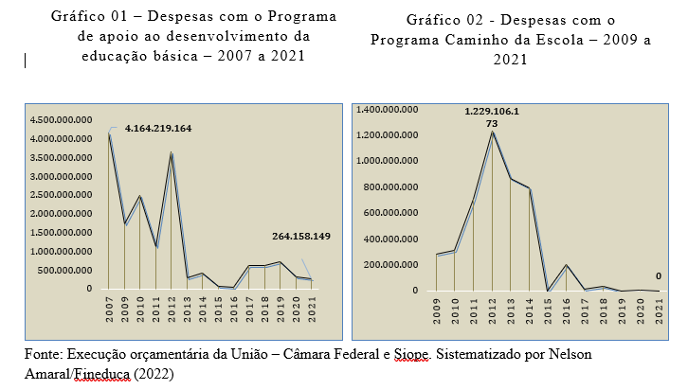

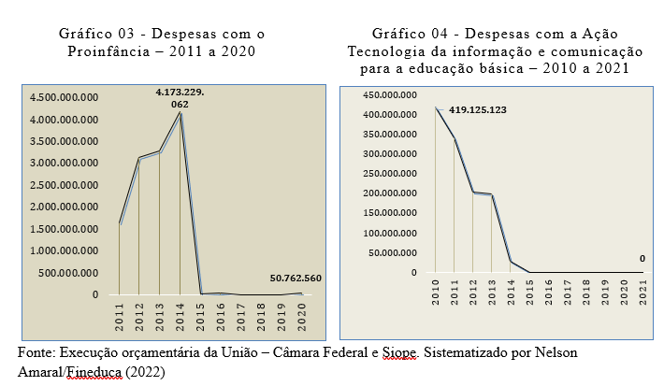

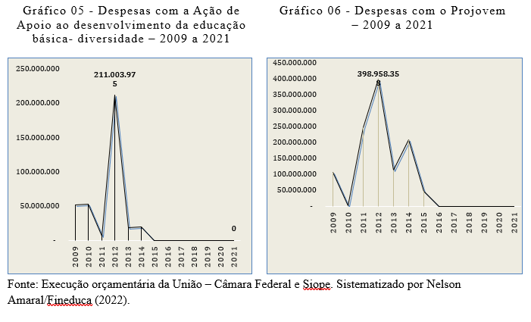

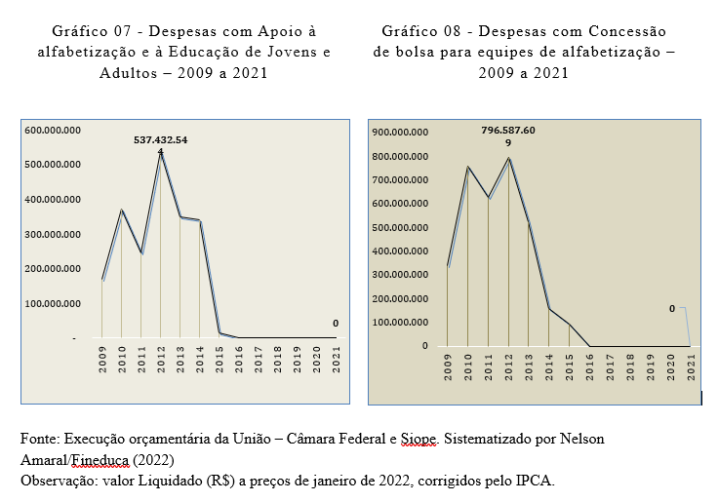
Conforme se pode observar nos Gráficos, entre as políticas destacadas, apenas 2 (duas) mantiveram algum recurso no ano de 2021 – o Programa de Apoio ao desenvolvimento da educação básica e o Proinfância – ainda assim, com valores insignificantes, o que indica que tais recursos se destinaram apenas a parcelas de convênios já estabelecidos anteriormente.

3 CONCLUSÃO

O objetivo da pesquisa consistiu em caracterizar os incentivos estatais e governamentais para a alocação de emendas parlamentares orçamentárias do legislativo federal destinadas à educação. Nesse sentido, os dados mostram que ao passo que esses incentivos foram dados, de fato, as ações do legislativo foram capitalizadas em sua maioria na direção das emendas parlamentares orçamentárias.
Os principais incentivos foram feitos mediante resoluções do FNDE, cartilhas, manuais técnicos, manuais de orientações e portarias. Tais documentos tornaram os deputados mais aptos a alocar recursos em detrimento da captação e destinação de verbas mediante a fixação do dinheiro público por meio do poder Executivo.
Com esse efeito, os programas federais destinados à educação pública sofreram sufocamento dos seus recursos, conforme se verifica nos gráficos de 01 a 08, o que indica, mediante análise, que os poucos ou quase insignificantes recursos destinados à área se deram de forma parcelada e conveniada, imersos numa relação previamente estabelecida. Em razão disso, o trabalho em questão se propôs a discutir essa relação dicotômica entre a atuação do legislativo e seu engajamento frente às políticas educacionais, por meio das ações que implicam na destinação de orçamento público à Educação mediadas por emendas parlamentares.
Compreende-se, por fim, que o debate é extenso e, por isso, necessita de recortes indispensáveis à compreensão no todo. Buscou-se, portanto, através desse artigo, sintetizar e aglutinar fatores pertinentes à observância da conjuntura interposta no marco temporal em questão para uma primeira análise, contudo, salienta-se que em termos de matéria, o assunto não se esgota nessas condições. Existem demais percepções e concepções que atravessam as políticas educacionais e que necessitam de atenção e cuidado em seus desdobramentos.

REFERÊNCIAS

BRASIL. [Constituição (1988)]. Constituição da República Federativa do Brasil. Brasília, DF: Senado Federal, 2016. 496 p. Disponível em: https://www2.senado.leg.br/bdsf/bitstream/handle/id/518231/CF88_Livro_EC91_2016.pdf.
Acesso em: 20 mar. 2023.

BRASIL. Lei Complementar nº 101, de 4 de maio de 2000. Estabelece normas de finanças públicas voltadas para a responsabilidade na gestão fiscal e dá outras providências. Diário Oficial da União, Brasília, DF, 05 de maio de 2000. Disponível em: https://www.planalto.gov.br/ccivil_03/leis/lcp/lcp101.htm. Acesso em: 20 mar. 2023.

_____________. Lei nº 12.695, de 25 de julho de 2012. Dispõe sobre o apoio técnico ou financeiro da União no âmbito do Plano de Ações Articuladas. Câmara dos Deputados, Brasília, DF, 25 jul. 2012. Disponível em: https://www2.camara.leg.br/legin/fed/lei/2012/lei-12695-25-julho-2012-773907-publicacaooriginal-137196-pl.html. Acesso em 20 mar. 2023.

_____________. Lei nº 4.320, de 17 de março de 1964. Institui Normas Gerais de Direito Financeiro para Elaboração e Controle dos Orçamentos e Balanços da União, dos Estados, dos Municípios e do Distrito Federal. Diário Oficial da União, Brasília, DF, 23 mar. 1964. Disponível em: http://www.planalto.gov.br/ccivil_03/leis/l4320.htm. Acesso em: 20 mar. 2023.

_____________. Câmara dos Deputados. Resolução nº 1, de 2006-CN. Dispõe sobre a Comissão Mista Permanente a que se refere o § 1º do art. 166 da Constituição, bem como a tramitação das matérias a que se refere o mesmo artigo. Brasília: Câmara dos Deputados, 2006. Disponível em: https://www2.camara.leg.br/legin/fed/rescon/2006/resolucao-1-22-dezembro-2006-548706-normaatualizada-pl.html. Acesso em: 20 mar. 2023.
Acesso em: 20 mar. 2023.

FNDE. Ministério da Educação. Plano de Ações Articuladas: emendas parlamentares – orientações para estados e municípios (PAR 2016-2020). Brasília, DF, mar. 2020. Disponível em: http://www.gestaoescolar.diaadia.pr.gov.br/arquivos/File/fpe/par_caderno_estudos_compactado.pdf. Acesso em: 20 mar. 2023.

_____________. Fundo Nacional de Desenvolvimento da Educação. Resolução nº 8 de 24/04/2007 / FNDE (D.O.U. 15/06/2007). Aprova o Manual de Assistência Financeira que estabelece as orientações e diretrizes para a operacionalização da assistência financeira suplementar a projetos educacionais, no exercício de 2007. (Revogada pela Resolução FNDE nº 23 de 2008). Brasília, DF, abr. 2007. Disponível em: https://www.diariodasleis.com.br/busca/exibelink.php?numlink=1-164-34-2007-04-24-8. Acesso em: 20 mar. 2023.

SODRÉ, Antonio; ALVES, Maria. Relação entre Emendas Parlamentares e Corrupção Municipal no Brasil: Estudo dos Relatórios do Programa de Fiscalização da Controladoria-Geral da União. RAC, Curitiba, v. 14, n 3, pp. 414-433, Mai./Jun., 2010. Disponível em: https://www.scielo.br/j/rac/a/mDrCpCxmvfzgJtj7bMqD4jt/?format=pdf&lang=pt. Acesso em: 20 mar. 2023.

Em nossas buscas nos sites do FNDE e do MEC, especialmente no campo de legislação e resoluções, só identificamos a referência às emendas parlamentares a partir de 2007, porém, é possível que haja documentos que nossa pesquisa não identificou sobre o assunto.
O Simec (Sistema Integrado de Monitoramento Execução e Controle do Ministério da Educação é um portal operacional e de gestão do MEC, que trata do orçamento e monitoramento das propostas on-line do governo federal na área da educação, no qual os entes federados subnacionais cadastram ações demandadas para financiamento do MEC/FNDE e informam sua execução e prestação de contas. O Simec foi criado junto com o Plano de Ações Articuladas e, gradativamente, foi sendo utilizado para as demais ações da assistência financeira do MEC.

